耳道喷剂敷料“十四五”市场竞争咨询-2021-2027年耳道喷剂敷料行业发展战略研究及投资潜力预测评估报告

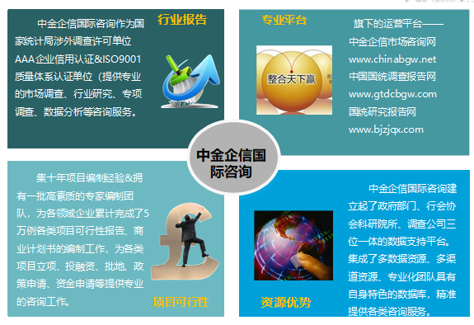
市场现状（包含区域市场）、市场竞争与供需格局格局（包含区域市场）、市场规模（包含区域市场）、市场前景（包含区域市场）、技术发展趋势分析、价格分析、进出口分析、使用情况及品牌占有率、企业竞争力与主要财务数据分析、相关政策法规与环境分析、投资策略、投资风险、风险规避、营销战略选择等多方面进行科学细致的分析。中金企信国际咨询本着“一心一意做研究，全神贯注为客户”的基本工作理念，为业内企业提供准确及时的市场数据分析，是业内企业重要的参考依据。调查报告是根据调查需求进行专属的市场调查，可分为：对标企业调查、商业模式调查、问卷调查、行业调查、竞争调查、销售渠道调查、产品调查等多种调查课题。中金企信国际咨询拥有专业的调查团队及庞大的顾问团队，结合多元化调查模式、专属的市场调查自建机制为不同领域、不同客户提供优质的市场调查，助力企业把控市场、洞悉市场、赢得市场先机。

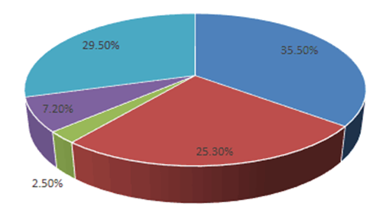
2021-2027年耳道喷剂敷料行业发展战略研究及投资潜力预测评估报告

第一章 全球耳道喷剂敷料行业发展分析
第一节 全球耳道喷剂敷料业发展现状
第二节 全球主要国家和地区耳道喷剂敷料市场分析
一、美国耳道喷剂敷料市场分析
（1）市场发展现状分析
（2）市场发展趋势与前景
二、德国耳道喷剂敷料市场分析
三、日本耳道喷剂敷料市场分析
四、韩国耳道喷剂敷料市场分析
第三节 全球耳道喷剂敷料供需格局分析
第四节 全球耳道喷剂敷料行业发展前景分析

第二章 中国耳道喷剂敷料行业发展态势分析
第一节 中国耳道喷剂敷料市场发展状况分析
一、中国耳道喷剂敷料行业特点分析
二、中国耳道喷剂敷料市场需求分析
第二节 中国耳道喷剂敷料市场分析
一、中国耳道喷剂敷料需求分析
二、中国耳道喷剂敷料产销分析
三、中国耳道喷剂敷料行业市场规模现状
四、中国耳道喷剂敷料行业需求结构分析
五、中国耳道喷剂敷料行业下游行业剖析
六、2021-2027年中国耳道喷剂敷料行业市场前景展望
第三节 中国耳道喷剂敷料行业供给分析
一、中国耳道喷剂敷料行业生产规模现状
二、中国耳道喷剂敷料行业产能规模分布
三、中国耳道喷剂敷料行业技术现状剖析
四、中国耳道喷剂敷料行业市场价格走势

第三章 中国耳道喷剂敷料行业发展现状
第一节 中国耳道喷剂敷料行业发展现状
一、耳道喷剂敷料行业品牌发展现状
二、耳道喷剂敷料行业需求市场现状
三、耳道喷剂敷料市场需求层次分析
四、中国耳道喷剂敷料市场走向分析
第二节 2015-2020年耳道喷剂敷料行业发展情况分析
第三节 耳道喷剂敷料行业运行分析
一、耳道喷剂敷料行业产销运行分析
二、耳道喷剂敷料行业利润情况分析
三、耳道喷剂敷料行业发展周期分析
四、2021-2027年耳道喷剂敷料行业发展机遇分析
五、2021-2027年耳道喷剂敷料行业利润增速预测
第四节 对中国耳道喷剂敷料市场的分析及思考

第四章 中国耳道喷剂敷料市场运行态势剖析
第一节 中国耳道喷剂敷料市场动态分析
一、耳道喷剂敷料行业新动态
二、耳道喷剂敷料主要品牌动态
三、耳道喷剂敷料行业需求新动态
第二节 中国耳道喷剂敷料市场运营格局分析
一、市场供给情况分析
二、市场需求情况分析
三、影响市场供需的因素分析
第三节 中国耳道喷剂敷料市场进出口形式综述
第四节 中国耳道喷剂敷料市场价格分析

第五章 2015-2020年中国耳道喷剂敷料进出口状况及预测分析
第一节 2015-2020年中国耳道喷剂敷料进口情况分析
一、2015-2020年中国耳道喷剂敷料进口量分析
二、2015-2020年中国耳道喷剂敷料进口金额分析
第二节 2015-2020年中国耳道喷剂敷料出口情况分析
一、2015-2020年中国耳道喷剂敷料出口量分析
二、2015-2020年中国耳道喷剂敷料出口金额分析
第三节 2021-2027年中国耳道喷剂敷料进出口预测分析
一、2021-2027年中国耳道喷剂敷料进口预测分析
二、2021-2027年中国耳道喷剂敷料出口预测分析

第六章 中国耳道喷剂敷料行业市场分析
第一节 耳道喷剂敷料市场需求分析
一、耳道喷剂敷料市场的需求变化
二、耳道喷剂敷料行业的需求情况分析
三、耳道喷剂敷料品牌市场需求分析
第二节 耳道喷剂敷料需求市场状况分析
一、耳道喷剂敷料市场需求特点
二、耳道喷剂敷料市场需求分析
三、耳道喷剂敷料市场需求结构分析
四、耳道喷剂敷料市场存在的问题
五、耳道喷剂敷料市场的需求方向
第三节 主要应用的发展趋势

第七章 中国耳道喷剂敷料行业市场调查分析
第一节 2015-2020年中国耳道喷剂敷料市场调查分析
一、主要观点
二、市场结构分析
三、价格走势分析
第二节 2015-2020年中国耳道喷剂敷料用户调查分析
- 耳道喷剂敷料重点企业分析

第八章 耳道喷剂敷料行业竞争格局分析
第一节 行业竞争结构分析
第二节 行业集中度分析
一、市场集中度分析
二、企业集中度分析
三、区域集中度分析
第三节 中国耳道喷剂敷料行业竞争格局综述
一、2015-2020年耳道喷剂敷料行业集中度
二、2015-2020年耳道喷剂敷料行业竞争程度
三、2015-2020年耳道喷剂敷料企业与品牌数量
四、2015-2020年耳道喷剂敷料行业竞争格局分析
第四节 全球耳道喷剂敷料行业竞争格局分析
一、全球耳道喷剂敷料行业竞争分析
二、中国耳道喷剂敷料市场竞争分析

第九章 耳道喷剂敷料行业发展趋势分析
第一节 中国耳道喷剂敷料行业前景与机遇分析
一、中国耳道喷剂敷料行业发展前景
二、中国耳道喷剂敷料发展机遇分析
三、耳道喷剂敷料的发展机遇分析

第十章 耳道喷剂敷料企业竞争策略分析
第一节 耳道喷剂敷料市场竞争策略分析
一、耳道喷剂敷料市场增长潜力分析
二、耳道喷剂敷料主要潜力品种分析
三、现有耳道喷剂敷料市场竞争策略分析
四、潜力耳道喷剂敷料竞争策略选择
第二节 耳道喷剂敷料企业竞争策略分析
一、2021-2027年中国耳道喷剂敷料市场竞争趋势
二、2021-2027年耳道喷剂敷料行业竞争格局展望
三、2021-2027年耳道喷剂敷料行业竞争策略分析
第三节 耳道喷剂敷料行业发展机会分析
第四节 耳道喷剂敷料行业发展风险分析

第十一章 2021-2027年耳道喷剂敷料行业发展预测
第一节 未来耳道喷剂敷料需求与需求预测
一、2021-2027年耳道喷剂敷料产品需求预测
二、2021-2027年耳道喷剂敷料市场规模预测
三、2021-2027年耳道喷剂敷料行业总产值预测
四、2021-2027年耳道喷剂敷料行业销售收入预测
五、2021-2027年耳道喷剂敷料行业总资产预测
第二节 2021-2027年中国耳道喷剂敷料行业供需预测
一、2021-2027年中国耳道喷剂敷料供给预测
二、2021-2027年中国耳道喷剂敷料产量预测
三、2021-2027年中国耳道喷剂敷料需求预测
四、2021-2027年中国耳道喷剂敷料供需平衡预测
五、2021-2027年中国耳道喷剂敷料产品价格预测
六、2021-2027年主要耳道喷剂敷料产品进出口预测
第三节 影响耳道喷剂敷料行业发展的主要因素
第四节 耳道喷剂敷料行业投资风险及控制策略分析

第十二章 2021-2027年中国耳道喷剂敷料行业投资价值评估分析
第一节 耳道喷剂敷料行业投资特性分析
一、耳道喷剂敷料行业进入壁垒分析
二、耳道喷剂敷料行业盈利因素分析
三、耳道喷剂敷料行业盈利模式分析
第二节 2021-2027年中国耳道喷剂敷料行业发展的影响因素
第三节 2021-2027年中国耳道喷剂敷料行业投资价值评估分析
第四节 2021-2027年中国耳道喷剂敷料行业投资机会与风险防范
第五节 2021-2027年中国耳道喷剂敷料行业面临的困境及对策
第六节 2021-2027年中国耳道喷剂敷料行业发展战略研究总结

中金企信（北京）国际信息咨询有限公司致力于“为企业战略决策提供专业&权威行业报告、调查报告、项目可行性报告、专项调查、商业计划书、研究报等报告课题”的专业咨询顾问机构，同是国家统计局涉外调查许可单位&AAA企业信用认证、ISO9001质量体系认证单位。经过多年的发展和开拓，中金企信国际咨询已成为中国国内领先的多元化信息服务提供商之一，与政府部门、行业协会（第三方媒介、高校、科研院所）、各领域专家顾问和业内资深人士建立了实效共通的战略关系，积累了大量行业研究和市场调研工作的专业经验，形成了中金企信国际咨询独特的专业研究模型和科学分析方法。中金企信旗下的运营平台—中金企信市场咨询网（www.chinabgw.net）&中国国统调查报告网（www.gtdcbgw.com）&国统研究报告网（www.bjzjqx.com）。

